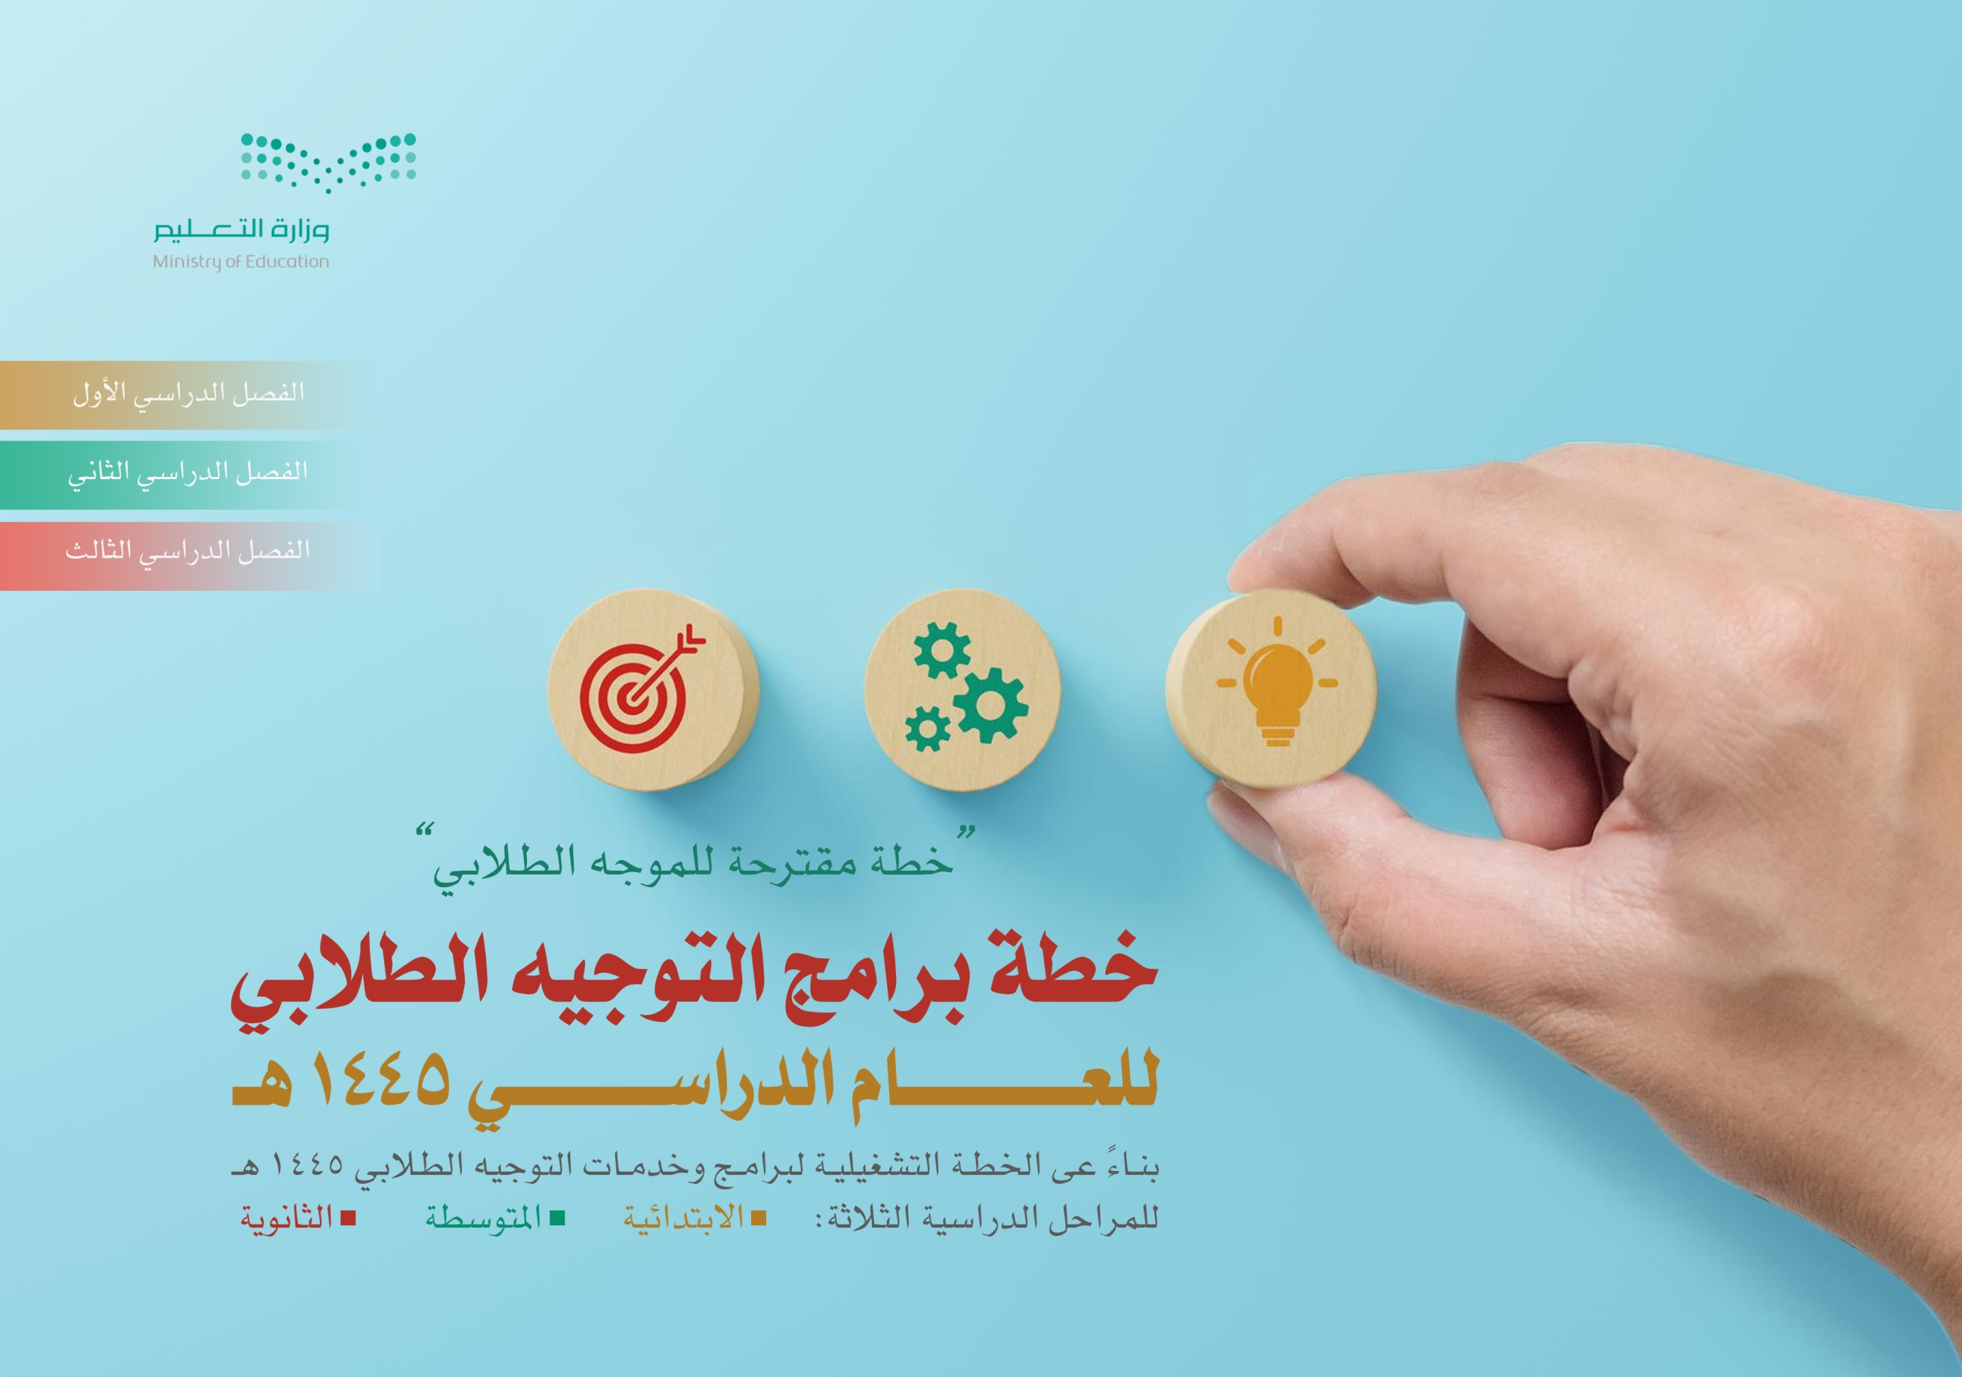
المملكة العربية السعودية
وزارة التعليم
إدارة التعليم بالمهد
الشؤون التعليمية – التوجيه الطلابي
مدرسة /

تمهيد :
تم وضع خطة برامج التوجيه الطلابي وهي خطة مقترحة للموجه الطلابي بناءً على الخطة التشغيلية لبرامج وخدمات التوجيه الطلابي في مدارس التعليم العام 1445 هـ والصادرة من الإدارة العامة للتوجيه الطلابي بوزارة التعليم، وذلك لتنظيم تنفيذ البرامج التي ستقدم للطلبة للعام الدراسي 1445 هـ / 2023 م من خلال ثلاثة فصول دراسية والتي تم تحديدها من قبل وزارة التعليم، وتشمل على الكثير من التوجيهات والإرشادات والأعمال التي تصب في مصلحة الطلبة، وذلك باستخدام كافة الإمكانات والأدوات المتاحة سواء التقنية أو المادية والتي تسهم في تنفيذ ذلك.

الموجه الطلابي
..........................................................................

الأسابيع الدراسية للعام الدراسي 1445هـ (الفصول الدراسية الثلاثة)
الفصل الدراسي الأول |  |  | الفصل الدراسي الثاني |  |  | الفصل الدراسي الثالث
الأسبوع | الأحد | الخميس | الأسبوع | الأحد | الخميس | الأسبوع | الأحد | الخميس
الأول | 04/02/1445 هـ | 08/02/1445 هـ | الأول | 12/05/1445 هـ | 16/05/1445 هـ | الأول | 22/08/1445 هـ | 26/08/1445 هـ
الثاني | 11/02/1445 هـ | 15/02/1445 هـ | الثاني | 19/05/1445 هـ | 23/05/1445 هـ | الثاني | 29/08/1445 هـ | 04/09/1445 هـ
الثالث | 18/02/1445 هـ | 22/02/1445 هـ | الثالث | 26/05/1445 هـ | 01/06/1445 هـ | الثالث | 07/09/1445 هـ | 11/09/1445 هـ
الرابع | 25/02/1445 هـ | 29/02/1445 هـ | الرابع | 04/06/1445 هـ | 08/06/1445 هـ | الرابع | 14/09/1445 هـ | 18/09/1445 هـ
الخامس | 02/03/1445 هـ | 06/03/1445 هـ | الخامس | 11/06/1445 هـ | 15/06/1445 هـ | الخامس | 06/10/1445 هـ | 09/10/1445 هـ
السادس | 09/03/1445 هـ | 13/03/1445 هـ | السادس | 18/06/1445 هـ | 22/06/1445 هـ | السادس | 12/10/1445 هـ | 16/10/1445 هـ
السابع | 16/03/1445 هـ | 20/03/1445 هـ | السابع | 25/06/1445 هـ | 29/06/1445 هـ | السابع | 19/10/1445 هـ | 23/10/1445 هـ
الثامن | 23/03/1445 هـ | 27/03/1445 هـ | الثامن | 02/07/1445 هـ | 06/07/1445 هـ | الثامن | 26/10/1445 هـ | 01/11/1445 هـ
التاسع | 30/03/1445 هـ | 04/04/1445 هـ | التاسع | 09/07/1445 هـ | 13/07/1445 هـ | التاسع | 04/11/1445 هـ | 08/11/1445 هـ
العاشر | 07/04/1445 هـ | 11/04/1445 هـ | العاشر | 16/07/1445 هـ | 20/07/1445 هـ | العاشر | 11/11/1445 هـ | 15/11/1445 هـ
الحادي عشر | 14/04/1445 هـ | 18/04/1445 هـ | الحادي عشر | 23/07/1445 هـ | 27/07/1445 هـ | الحادي عشر | 18/11/1445 هـ | 22/11/1445 هـ
الثاني عشر | 21/04/1445 هـ | 25/04/1445 هـ | الثاني عشر | 01/08/1445 هـ | 05/08/1445 هـ | الثاني عشر | 25/11/1445 هـ | 29/11/1445 هـ
الثالث عشر | 28/04/1445 هـ | 02/05/1445 هـ | الثالث عشر | 08/08/1445 هـ | 12/08/1445 هـ | الثالث عشر | 03/12/1445 هـ | 04/12/1445 هـ
بداية اختبارات نهاية الفصل الدراسي. إجازة اليوم الوطني. إجازة يوم التأسيس.

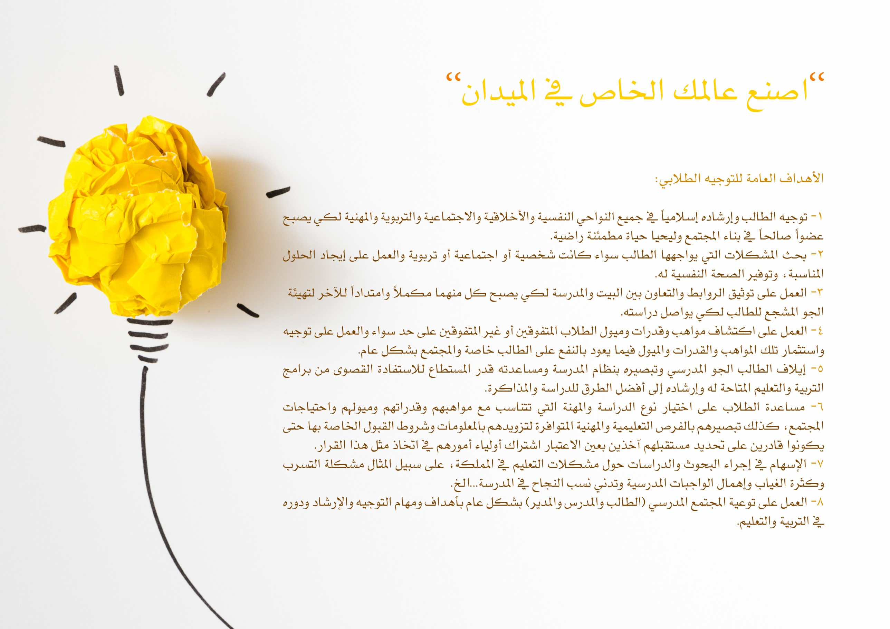

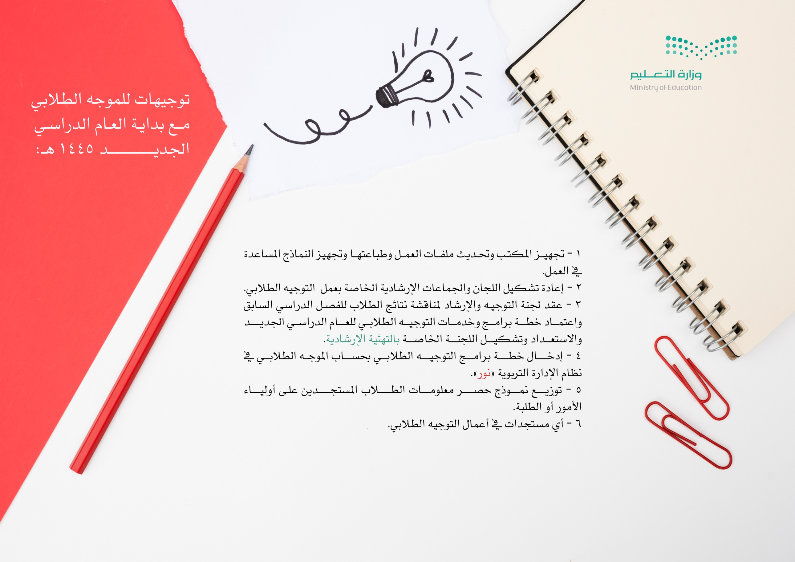

خدمات التوجيه الطلابي المقدمة للطلبة في المدرسة يتم تنفيذها من خلال الإجراءات المساعدة الآتية:
- جلسات الإرشاد الفردي والجمعي للطلبة.
- مقابلات أولياء الأمور أو التواصل معهم من خلال قنوات التواصل الرسمية عند الحاجة.
- المطبوعات الإعلامية المنوعة.
- تطبيقات التواصل الاجتماعي المختلفة.
- توثيق التعاون بين البيت والمدرسة.
- نماذج العمل الإرشادية المساعدة.
- أي أعمال أو إجراءات إرشادية يرى الموجه الطلابي مناسبة تنفيذها.
- يمكن ابتكار واستحداث برامج إرشادية يرى الموجه الطلابي مناسبتها وأهميتها بعد التقصي والبحث ودراسة الواقع المدرسي.

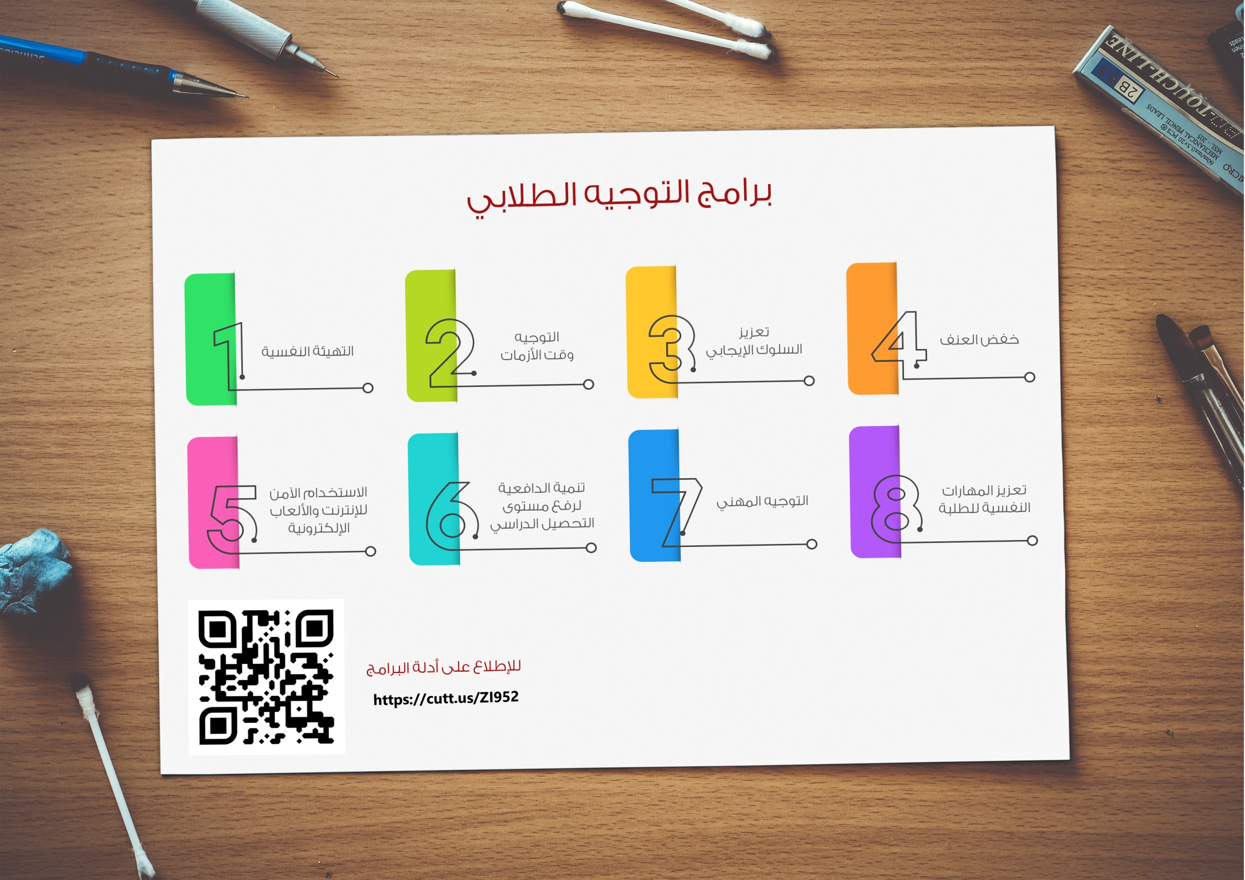

التهيئة النفسية ...

تصنيف البرنامج |  | برنامج وزاري برنامج أساسي برنامج مبتكر |  | المجال الإرشادي |  |  | النفسي التربوي الاجتماعي المهني |  |  | الفصل الدراسي | الأول الثاني الثالث
الفئة المستهدفة |  | طلاب الصف الأول |  | نوع الفئة المستهدفة |  |  | بنين بنات |  |  | تاريخ التنفيذ | 04 – 08/02/1445 هـ
المرحلة الدراسية |  | الابتدائية المتوسطة الثانوية |  | ميزانية البرنامج |  |  | 1000 ريال * |  |  | مدة التنفيذ | أسبوع
أهداف البرنامج |  |  |  |  |  | مؤشرات تحقق الأهداف
1 | أن يتحقق للطالب التوافق النفسي والدراسي مع البيئة المدرسية الجديدة . |  |  |  |  | 1 |  | دخول الطالب للفصل براحة واطمئنان .
2 | أن يتمكن الطالب من تكوين اتجاه نفسي إيجابي نحو المدرسة . |  |  |  |  | 2 |  | ظهور اتجاه إيجابي لدى الطالب نحو المدرسة .
3 | أن يكتسب الطالب خبرات مدرسية مبكرة تسرع عملية التكيف المدرسي . |  |  |  |  | 3 |  | انطباع جميل وملحوظ من الطلاب وأولياء الأمور .
4 | أن ينتقل الطالب من محيط بيئته الأسرية التي تعود عليها وآلفها إلى محيط المدرسة تدريجياً . |  |  |  |  | 4 |  | تكيف الطالب مع البيئة المدرسية .
الإجراءات التنفيذية للبرنامج
م | الإجراء |  | المشارك والمهمة |  |  |  |  |  | تاريخ التنفيذ |  | شواهد التنفيذ
 |  |  | المشارك |  | المهمة
1 | تكوين لجنة البرنامج وإعداد برنامج الأسبوع |  | لجنة التوجيه والإرشاد |  | تكوين لجنة البرنامج بقرار ، اختيار أعضاء اللجنة ، وتوزيع المهام في البرنامج |  |  |  | أسبوع العودة |  | محضر (تشكيل اللجنة + فقرات البرنامج والمهام ) خطابات التكليف
2 | توفير احتياجات البرنامج |  | لجنة البرنامج |  | - تجهيز الاحتياجات المناسبة لتنفيذ البرنامج.  - توفير الهدايا والألعاب المختلفة والمأكولات والمشروبات .  - إعداد اللوحات والمطبوعات الإعلامية الخاصة بذلك .  - ملفات أولياء أمور الطلاب بكل ما هو مهم من توجيهات ونشرات. |  |  |  | أسبوع العودة |  | تقرير الإنجاز  فواتير المشتريات  صور فوتوغرافية
3 | تنفيذ البرنامج المعد * |  | لجنة البرنامج |  | تنفيذ خطة البرنامج اليومية ( ألعاب مسلية، مسابقات خفيفة، أناشيد) والمحاضرات واللقاءات للطلاب عن بُعد أو عبر ما هو متوفر من تسجيلات مرئية أو مسموعة |  |  |  | 04-08/02/1445 هـ |  | تصوير فوتوغرافي أو فيديو
4 | توزيع الطلاب على الفصول * |  | لجنة التوجيه والإرشاد |  | توزيع الطلاب داخل الفصول وفقاً لخصائصهم الجسمية والصحية والفروق الفردية مع مراعاة الاحترازات الصحية والتباعد |  |  |  | 04-08/02/1445 هـ |  | استمارة التوزيع  بيانات أسماء الطلاب
5 | متابعة الطلاب وتدوين الملاحظات والمشكلات * |  | الموجه الطلابي ، معلم الصف |  | تدوين الملاحظات وحصر المشكلات لتقديم الخدمات التوجيه الطلابي المناسبة |  |  |  | 04-08/02/1445 هـ |  | استمارة حصر الحالات
6 | رفع التقرير الخاص بالبرنامج إلى الجهات المعنية |  | مدير المدرسة ، الموجه الطلابي |  | إعداد تقرير متكامل موثق عن البرنامج ورفعه إلى إدارة / قسم الإرشاد الطلابي بإدارة التعليم |  |  |  | 08/02/1445 هـ |  | التقرير الخاص بالبرنامج + الصور + بعض المطبوعات
* الميزانية تقاس تقديرياً على حسب إمكانيات المدرسة وقدرتها المالية في الصندوق المدرسي والميزانية التشغيلية، ويمكن أن ترتفع إن كان هناك شراكة مجتمعية خارجية.
* يمكن استخدام تطبيقات التواصل الاجتماعي للمساعدة في تنفيذ بعض البرنامج الإرشادية .
تنمية الدافعية لرفع مستوى التحصيل الدراسي ...

تصنيف البرنامج |  | برنامج وزاري برنامج أساسي برنامج مبتكر |  | المجال الإرشادي |  | النفسي التربوي الاجتماعي المهني |  |  |  | الفصل الدراسي |  | الأول الثاني الثالث
الفئة المستهدفة |  | جميع الطلاب |  | نوع الفئة المستهدفة |  | بنين بنات |  |  |  | تاريخ التنفيذ |  | الأسابيع التي تسبق الاختبارات
المرحلة الدراسية |  | الابتدائية المتوسطة الثانوية |  | ميزانية البرنامج |  | 1000 ريال * |  |  |  | مدة التنفيذ |  | طوال العام الدراسي
أهداف البرنامج |  |  |  |  |  |  | مؤشرات تحقق الأهداف
1 | إكساب الطلبة أفضل الممارسات والعادات الدراسية لرفع مستوى التحصيل الدراسي لديهم. |  |  |  |  |  | 1 | نسبة طلبة المرحلة الابتدائية والمتوسطة والثانوية الذين طبق عليهم المقياس.
2 | إيجاد المعالجات التربوية لمشكلات الطلبة التي تقف وراء تدني التحصيل الدراسي الناتج عن ضعف الدافعية للتعلم. |  |  |  |  |  | 2 | نسبة تدريب الطلاب على حقيبة تنمية الدافعية لرفع المستوى التحصيلي.
3 | مساعدة الطلاب على تكوين أفكار إيجابية عن ذواتهم وما يمتلكون من قدرات ومواهب. |  |  |  |  |  | 3 | عدد الطلبة/ أولياء الأمور المستفيدين من البرنامج.
الإجراءات التنفيذية للبرنامج
م | الإجراء |  | المشارك والمهمة |  |  |  |  |  | تاريخ التنفيذ |  | شواهد التنفيذ
 |  |  | المشارك |  | المهمة
1 | تكوين لجنة البرنامج وإعداد برنامج الأسبوع |  | لجنة التوجيه والإرشاد |  | تكوين لجنة البرنامج بقرار ، اختيار أعضاء اللجنة ، وتوزيع المهام في البرنامج ، ومتابعة تنفيذ البرنامج |  |  |  | في الأسبوع الذي يسبق أسبوع تنفيذ البرنامج |  | محضر (تشكيل اللجنة + فقرات البرنامج والمهام ) خطابات التكليف
2 | إعداد برامج تنمية الدافعية لرفع مستوى التحصيل الدراسي |  | لجنة البرنامج |  | إعداد برنامج خاص بأسبوع تنمية الدافعية يتخلله ورش عمل ودورات تدريبية ووسائل إعلامية متنوعة |  |  |  | في الأسبوع الذي يسبق أسبوع تنفيذ البرنامج |  | تصوير فوتوغرافي أو فيديو  المطبوعات الإعلامية
3 | حصر الطلاب المتأخرين دراسياً لمتابعتهم |  | الموجه الطلابي  المعلمين |  | حصر الطلاب المتأخرين دراسياً بالتعاون مع معلمي المدرسة وذوي العلاقة ووضع البرامج العلاجية المناسبة |  |  |  | الأسبوع الذي يسبق الاختبارات |  | بيان بأسماء الطلاب  نماذج الجلسات الإرشادية
4 | الاستفادة من الوسائل المتاحة في عملية تنمية الدافعية * |  | لجنة البرنامج |  | الاستفادة من الوسائل المتاحة لتبصير وتوعية المجتمع المدرسي بأهمية تنمية الدافعية ( الشاشات – مواقع التواصل الاجتماعي .. الخ ) وتنفيذ المحاضرات واللقاءات عند الحاجة. |  |  |  | الأسبوع الذي يسبق الاختبارات |  | تصوير فوتوغرافي أو فيديو أو وسائل منوعة
5 | توعية أولياء الأمور بأهمية تنمية الدافعية لرفع مستوى التحصيل الدراسي للطلبة |  | لجنة التحصيل الدراسي  الموجه الطلابي |  | تنفيذ اللقاءات والاجتماعات بأولياء الأمور وتزويدهم بالأدلة الخاصة بذلك وعن طريق تطبيقات التواصل الاجتماعي |  |  |  | الأسبوع الذي يسبق الاختبارات |  | محاضر الاجتماعات + الصور الفوتوغرافية
6 | رفع التقرير الخاص بالبرنامج إلى الجهات المعنية |  | مدير المدرسة ، الموجه الطلابي |  | إعداد تقرير متكامل موثق عن البرنامج ورفعه إلى إدارة / قسم الإرشاد الطلابي بإدارة التعليم |  |  |  | بعد نهاية تفعيل أسبوع التوعية |  | التقرير الخاص بالبرنامج + الصور + بعض المطبوعات
* الميزانية تقاس تقديرياً على حسب إمكانيات المدرسة وقدرتها المالية في الصندوق المدرسي والميزانية التشغيلية، ويمكن أن ترتفع إن كان هناك شراكة مجتمعية خارجية.
* يمكن استخدام تطبيقات التواصل الاجتماعي للمساعدة في تنفيذ بعض البرنامج الإرشادية .

الاستخدام الآمن للإنترنت والألعاب الإلكترونية "واعــــــــي" ...
تصنيف البرنامج |  | برنامج وزاري برنامج أساسي برنامج مبتكر |  | المجال الإرشادي |  | النفسي التربوي الاجتماعي المهني |  |  |  | الفصل الدراسي |  | الأول الثاني الثالث
الفئة المستهدفة |  | جميع طلاب المدرسة |  | نوع الفئة المستهدفة |  | بنين بنات |  |  |  | تاريخ التنفيذ |  | الأسابيع التي تسبق الإجازات
المرحلة الدراسية |  | الابتدائية المتوسطة الثانوية |  | ميزانية البرنامج |  | 1000 ريال * |  |  |  | مدة التنفيذ |  | طوال العام الدراسي
أهداف البرنامج |  |  |  |  |  |  | مؤشرات تحقق الأهداف
1 | تبصير الطلبة وأولياء الأمور والمجتمع المدرسي بمخاطر الألعاب الإلكترونية والاستخدام الأمثل للإنترنت. |  |  |  |  |  | 1 | عدد الطلاب المستفيدين من البرامج التوعوية المنفذة.
2 | تزويد أولياء الأمور والمجتمع المدرسي بالأساليب المناسبة للوقاية من أضرار الألعاب الإلكترونية والإنترنت. |  |  |  |  |  | 2 | عدد الطلاب المقدم لهم معالجات تربوية.
3 | تزويد الطلبة بالمهارات اللازمة لكيفية التعامل مع مخاطر الألعاب الإلكترونية والإنترنت. |  |  |  |  |  | 3 | عدد أولياء الأمور المستفيدين من البرامج التوعوية المنفذة.
الإجراءات التنفيذية للبرنامج
م | الإجراء |  | المشارك والمهمة |  |  |  |  |  | تاريخ التنفيذ |  | شواهد التنفيذ
 |  |  | المشارك |  | المهمة
1 | تكوين لجنة البرنامج وإعداد برنامج الأسبوع |  | لجنة التوجيه والإرشاد |  | تكوين لجنة البرنامج بقرار ، اختيار أعضاء اللجنة ، وتوزيع المهام في البرنامج ، ومتابعة تنفيذ البرنامج |  |  |  | في الأسبوع الذي يسبق أسبوع تنفيذ البرنامج |  | محضر (تشكيل اللجنة + فقرات البرنامج والمهام ) خطابات التكليف
2 | إعداد برنامج التوعية بمخاطر الألعاب وتنفيذه * |  | لجنة البرنامج |  | إعداد برنامج خاص بأسبوع التوعية يتخلله معارض ومحاضرات ومسابقات بالتنسيق مع بعض الجهات ذات العلاقة |  |  |  | الأسبوع الذي يسبق الإجازة |  | تصوير فوتوغرافي أو فيديو  المطبوعات الإعلامية  نموذج فقرات البرنامج
3 | توعية المجتمع المدرسي بخصائص النمو لكل مرحلة دراسية |  | لجنة البرنامج |  | تنفيذ فقرات البرنامج خلال الأسبوع كلاً فيما يخصه من مهام |  |  |  | الأسبوع الذي يسبق الإجازة |  | تصوير فوتوغرافي أو فيديو  جدول المهام
4 | تنمية القيم في التعاملات الرقمية نفوس الطلبة |  | لجنة البرنامج |  | الاستفادة من الوسائل المتاحة بالمدرسة لتبصير وتوعية المجتمع المدرسي بأضرار الألعاب الإلكترونية وتنفيذ المحاضرات واللقاءات والمشاهد والزيارات .. إلخ |  |  |  | الأسبوع الذي يسبق الإجازة |  | تصوير فوتوغرافي أو فيديو
5 | حصر الحالات المتأثرة من الألعاب الإلكترونية وتقديم المعالجات حسب مستوى الحالة |  | وكيل المدرسة ، الموجه الطلابي، المعلمين |  | الإشراف ومتابعة الطلاب وتدوين الملاحظات والسلوكيات بالتنسيق مع وكيل المدرسة وتطبيق القواعد وتحويل الحالات للمرشد الطلابي |  |  |  | طيلة العام الدراسي |  | بيان حصر السلوكيات  نماذج التحويلات  بيان بأسماء الطلبة ومستوى الحالة
6 | رفع التقرير الخاص بالبرنامج إلى الجهات المعنية |  | مدير المدرسة ، الموجه الطلابي |  | إعداد تقرير متكامل موثق عن البرنامج ورفعه إلى إدارة / قسم التوجيه والإرشاد بإدارة التعليم |  |  |  | بعد نهاية تفعيل أسبوع التوعية |  | التقرير الخاص بالبرنامج + الصور + بعض المطبوعات
* الميزانية تقاس تقديرياً على حسب إمكانيات المدرسة وقدرتها المالية في الصندوق المدرسي والميزانية التشغيلية، ويمكن أن ترتفع إن كان هناك شراكة مجتمعية خارجية.
* يمكن استخدام تطبيقات التواصل الاجتماعي للمساعدة في تنفيذ بعض البرنامج الإرشادية .

التوجيه وقت الأزمات "إشــــــــراق" ...

تصنيف البرنامج |  | برنامج وزاري برنامج أساسي برنامج مبتكر |  | المجال الإرشادي |  |  | النفسي التربوي الاجتماعي المهني |  |  | الفصل الدراسي |  | الأول الثاني الثالث
الفئة المستهدفة |  | جميع الطلاب ومنسوبي المدرسة وأولياء الأمور |  | نوع الفئة المستهدفة |  |  | بنين بنات |  |  | تاريخ التنفيذ |  | 04/02 -04/12/1445 هـ
المرحلة الدراسية |  | الابتدائية المتوسطة الثانوية |  | ميزانية البرنامج |  |  | 500 ريال * |  |  | مدة التنفيذ |  | طوال العام الدراسي
أهداف البرنامج |  |  |  |  |  | مؤشرات تحقق الأهداف
1 | تنمية مهارات منسوبي المدرسة في التعامل مع الطلبة المتعرضين للأزمات. |  |  |  |  | 1 |  | عدد اللقاءات التعريفية بالبرنامج على مستوى المدرسة.
2 | إكساب الطلاب المهارات اللازمة للتعامل مع الأزمات. |  |  |  |  | 2 |  | عدد الدورات التدريبية للطلبة / أولياء الأمور/ لمنسوبي المدرسة.
3 | إكساب الموجه الطلاب مهارات الوقاية والتدخل والعلاج في وقت الأزمات |  |  |  |  | 3 |  | عدد الطلاب المتأثرين بالأزمات (أزمة كورونا) وقدمت لهم الخدمات والمعالجات الإرشادية.
الإجراءات التنفيذية للبرنامج
م | الإجراء |  | المشارك والمهمة |  |  |  |  |  | تاريخ التنفيذ |  | شواهد التنفيذ
 |  |  | المشارك |  | المهمة
1 | تكوين لجنة البرنامج وإعداد برنامج الأيام المحددة |  | لجنة التوجيه والإرشاد |  | تكوين لجنة البرنامج بقرار ، اختيار أعضاء اللجنة ، وتوزيع المهام في البرنامج ، ومتابعة تنفيذ البرنامج |  |  |  | 04/02/1445 هـ |  | محضر ( الاجتماع + تشكيل اللجنة + مهام الأعضاء ) خطابات التكليف
2 | تنفيذ البرنامج * |  | أعضاء اللجنة |  | تنفيذ مهام البرنامج كلاً فيما يخصه للتعريف بالبرنامج وآلية تنفيذه |  |  |  | طيلة العام الدراسي |  | جدول المهام
3 | تنفيذ الدورات التدريبية |  | أعضاء اللجنة |  | تنفيذ الدورات التدريبية وورش العمل لمنسوبي المدرسة والطلاب وأولياء أمورهم |  |  |  | طيلة العام الدراسي |  | تصوير فوتوغرافي أو فيديو
4 | حصر الطلاب المتأثرين بالأزمة |  | أعضاء اللجنة + الموجه الطلابي |  | حصر أسماء الطلاب والمتأثرين بالأزمة وتقديم الخدمات الإرشادية لهم |  |  |  | طيلة العام الدراسي |  | محاضر اجتماع مجلس المدرسة  المطبوعات الإعلامية
5 | توعية المجتمع المدرسي بالبرنامج |  | أعضاء اللجنة |  | الاستفادة من الوسائل المتاحة بالمدرسة لتبصير وتوعية المجتمع المدرسي بالبرنامج وتنفيذ المحاضرات واللقاءات والمشاهد والزيارات .. إلخ |  |  |  | طيلة العام الدراسي |  | تصوير فوتوغرافي أو فيديو
6 | رفع التقرير الخاص بالبرنامج إلى الجهات المعنية |  | مدير المدرسة ، الموجه الطلابي |  | إعداد تقرير متكامل موثق عن البرنامج ورفعه إلى إدارة / قسم التوجيه والإرشاد بإدارة التعليم |  |  |  | نهاية العام الدراسي |  | التقرير الخاص بالبرنامج
* الميزانية تقاس تقديرياً على حسب إمكانيات المدرسة وقدرتها المالية في الصندوق المدرسي والميزانية التشغيلية، ويمكن أن ترتفع إن كان هناك شراكة مجتمعية خارجية.
* يمكن استخدام تطبيقات التواصل الاجتماعي للمساعدة في تنفيذ بعض البرنامج الإرشادية .

تعزيز السلوك الإيجابي "تعزيـــــــــز" ...

تصنيف البرنامج |  | برنامج وزاري برنامج أساسي برنامج مبتكر |  | المجال الإرشادي |  | النفسي التربوي الاجتماعي المهني |  |  |  | الفصل الدراسي |  | الأول الثاني الثالث
الفئة المستهدفة |  | جميع الطلبة |  | نوع الفئة المستهدفة |  | بنين بنات |  |  |  | تاريخ التنفيذ |  | 16-20/03/1445 هـ
المرحلة الدراسية |  | الابتدائية المتوسطة الثانوية |  | ميزانية البرنامج |  | 1000 ريال * |  |  |  | مدة التنفيذ |  | طوال العام الدراسي
أهداف البرنامج |  |  |  |  |  |  | مؤشرات تحقق الأهداف
1 | غرس القيم الإيجابية التي تعود بالنفع على الطلبة والمجتمع المدرسي والمحلي. |  |  |  |  |  | 1 | نسبة الطلبة المتميزين سلوكياً على مستوى المدرسة.
2 | تعزيز السلوك الإيجابي لدى الطلبة بأساليب علمية. |  |  |  |  |  | 2 | نسبة حالات العنف في المدرسة.
3 | تنمية مهارات موجهي الطلاب ومنظومة العمل التربوي لتنفيذ أساليب تعزيز السلوك وتقنياتها. |  |  |  |  |  | 3 | عدد القيم الأكثر تطبيقاً وممارسة.
الإجراءات التنفيذية للبرنامج
م | الإجراء |  | المشارك والمهمة |  |  |  |  |  | تاريخ التنفيذ |  | شواهد التنفيذ
 |  |  | المشارك |  | المهمة
1 | تكوين لجنة البرنامج وإعداده |  | لجنة التوجيه والإرشاد |  | تكوين لجنة البرنامج بقرار ، اختيار أعضاء اللجنة ، وتوزيع المهام في البرنامج ، ومتابعة تنفيذ البرنامج |  |  |  | في الأسبوع الذي يسبق أسبوع تنفيذ البرنامج |  | محضر (تشكيل اللجنة + فقرات البرنامج والمهام ) خطابات التكليف
2 | تنفيذ البرنامج * |  | لجنة البرنامج + الموجه الطلابي |  | تنفيذ مهام البرنامج كلاً فيما يخصه للتعريف بالبرنامج وآلية تنفيذه |  |  |  | 16-20/03/1445 هـ |  | جدول المهام + وبيان الأسماء
3 | عقد ورش العمل التعريفية بالبرنامج لمنسوبي المدرسة |  | لجنة البرنامج |  | تنفيذ ورش العمل الخاصة بالبرنامج واختيار القيم والإعلان عنها في كل فصل دراسي |  |  |  | 16-20/03/1445 هـ |  | أسماء المشاركين  مطبوعات إعلامية
4 | تبصير الطلبة بالقيم المستهدفة * |  | لجنة البرنامج |  | تنفيذ لقاءات ومحاضرات وبعض الدورات التدريبية وورش العمل للطلاب عن القيم المراد تعزيزها |  |  |  | 16-20/03/1445 هـ |  | تصوير فوتوغرافي أو فيديو  المطبوعات الإعلامية
5 | تكريم الطلاب المتميزين سلوكياً |  | الموجه الطلابي |  | تكريم الطلاب المتميزين سلوكياً على مستوى المدرسة نهاية كل فصل دراسي. |  |  |  | نهاية الفصل الدراسي |  | أسماء الطلبة المتميزين سلوكياً + صور فوتوغرافية
6 | رفع التقرير الخاص بالبرنامج إلى الجهات المعنية |  | مدير المدرسة ، الموجه الطلابي |  | إعداد تقرير متكامل موثق عن البرنامج ورفعه إلى إدارة / قسم التوجيه والإرشاد بإدارة التعليم |  |  |  | نهاية العام الدراسي |  | التقرير الخاص بالبرنامج + الصور + بعض المطبوعات
* الميزانية تقاس تقديرياً على حسب إمكانيات المدرسة وقدرتها المالية في الصندوق المدرسي والميزانية التشغيلية، ويمكن أن ترتفع إن كان هناك شراكة مجتمعية خارجية.
* يمكن استخدام تطبيقات التواصل الاجتماعي للمساعدة في تنفيذ بعض البرنامج الإرشادية .

التوجيه المهني ...

تصنيف البرنامج |  | برنامج وزاري برنامج أساسي برنامج مبتكر |  | المجال الإرشادي |  |  | النفسي التربوي الاجتماعي المهني |  |  | الفصل الدراسي |  | الأول الثاني الثالث
الفئة المستهدفة |  | الطلاب الخريجون |  | نوع الفئة المستهدفة |  |  | بنين بنات |  |  | تاريخ التنفيذ |  | 11-15/11/1445 هـ
المرحلة الدراسية |  | الابتدائية المتوسطة الثانوية |  | ميزانية البرنامج |  |  | 1000 ريال * |  |  | مدة التنفيذ |  | الفصل الدراسي الثالث
أهداف البرنامج |  |  |  |  |  | مؤشرات تحقق الأهداف
1 | تبصير وتوجيه الطلاب للتخصصات الدراسية والمهنية المناسبة لميولهم وقدراتهم واحتياجات سوق العمل . |  |  |  |  | 1 |  | فهم الطلاب لقدراتهم وميولهم واختيار التخصصات المناسبة .
2 | تنمية الاتجاهات الإيجابية لدى الطلاب نحو بعض الأعمال والمهن . |  |  |  |  | 2 |  | إقبال بعض الطلاب على الأعمال المهنية .
الإجراءات التنفيذية للبرنامج
م | الإجراء |  | المشارك والمهمة |  |  |  |  |  | تاريخ التنفيذ |  | شواهد التنفيذ
 |  |  | المشارك |  | المهمة
1 | تكوين لجنة البرنامج وإعداد البرنامج |  | لجنة التوجيه والإرشاد |  | تكوين لجنة البرنامج بقرار ، اختيار أعضاء اللجنة ، وتوزيع المهام في البرنامج ، ومتابعة تنفيذ البرنامج |  |  |  | في الأسبوع الذي يسبق أسبوع تنفيذ البرنامج |  | محضر (تشكيل اللجنة + فقرات البرنامج والمهام ) خطابات التكليف
2 | إعداد برنامج أسبوع الإرشاد التعليمي والمهني * |  | لجنة البرنامج |  | إعداد برنامج خاص لهذا الأسبوع يتخلله معارض ومحاضرات ومسابقات بالتنسيق مع بعض الجهات ذات العلاقة |  |  |  | في الأسبوع الذي يسبق أسبوع تنفيذ البرنامج |  | محضر الاجتماع  نموذج فقرات البرنامج
3 | الاستفادة من الوسائل المتاحة في عملية التوعية |  | لجنة البرنامج |  | الاستفادة من الوسائل المتاحة بالمدرسة لتنفيذ البرنامج ( المعامل – مصادر التعلم – إذاعة – ....الخ ) وتنفيذ المحاضرات واللقاءات والمشاهد والزيارات .. إلخ |  |  |  | 11-15/11/1445 هـ |  | تصوير فوتوغرافي أو فيديو
4 | تهيئة طلاب الصف السادس والثالث المتوسط والثالث ثانوي بالمراحل التعليمية التي سوف ينتقلون إليها |  | لجنة البرنامج |  | إعداد نشرات تعريفية بالمراحل الدراسية القادمة  الزيارات الميدانية للمراحل التي سوف ينتقل إليها الطالب |  |  |  | 11-15/11/1445 هـ |  | تصوير فوتوغرافي أو فيديو  المطبوعات الإعلامية
5 | تفعيل الزيارات الميدانية الخارجية |  | لجنة البرنامج |  | التنسيق مع بعض الجهات الحكومية والمعاهد والكلبات والجامعات لزيارتها برفقة مجموعة من الطلاب للاطلاع على الجانب التخصصي والمهني |  |  |  | 11-15/11/1445 هـ |  | تصوير فوتوغرافي أو فيديو
6 | رفع التقرير الخاص بالبرنامج إلى الجهات المعنية |  | مدير المدرسة ، الموجه الطلابي |  | إعداد تقرير متكامل موثق عن البرنامج ورفعه إلى إدارة / قسم التوجيه والإرشاد بإدارة التعليم |  |  |  | 15/11/1445 هـ |  | التقرير الخاص بالبرنامج + الصور + بعض المطبوعات
* الميزانية تقاس تقديرياً على حسب إمكانيات المدرسة وقدرتها المالية في الصندوق المدرسي والميزانية التشغيلية، ويمكن أن ترتفع إن كان هناك شراكة مجتمعية خارجية.
* يمكن استخدام تطبيقات التواصل الاجتماعي للمساعدة في تنفيذ بعض البرنامج الإرشادية .

تعزيز المهارات النفسية للطلبة ...
تصنيف البرنامج |  | برنامج وزاري برنامج أساسي برنامج مبتكر |  | المجال الإرشادي |  |  | النفسي التربوي الاجتماعي المهني |  |  | الفصل الدراسي |  | الأول الثاني الثالث
الفئة المستهدفة |  | جميع الطلبة |  | نوع الفئة المستهدفة |  |  | بنين بنات |  |  | تاريخ التنفيذ |  | 04/02 -04/12/1445 هـ
المرحلة الدراسية |  | الابتدائية المتوسطة الثانوية |  | ميزانية البرنامج |  |  | 1000 ريال * |  |  | مدة التنفيذ |  | طوال العام الدراسي
أهداف البرنامج |  |  |  |  |  | مؤشرات تحقق الأهداف
1 | إكساب الطلبة المهارات الانفعالية والاجتماعية للوقاية من الوقوع في السلوكيات الخطرة. |  |  |  |  | 1 |  | إتقان الطلبة للمهارات الانفعالية والاجتماعية بنسبة 80% .
2 | تطوير مهارات وطرق التعبير عن المشاعر وتقوية دوافع السلوك لدى الطلبة. |  |  |  |  | 2 |  | انخفاض السلوكيات السلبية والخطرة في المدرسة.
الإجراءات التنفيذية للبرنامج
م | الإجراء |  | المشارك والمهمة |  |  |  |  |  | تاريخ التنفيذ |  | شواهد التنفيذ
 |  |  | المشارك |  | المهمة
1 | تكوين لجنة البرنامج وإعداد البرنامج |  | لجنة التوجيه والإرشاد |  | تكوين لجنة البرنامج بقرار ، اختيار أعضاء اللجنة ، وتوزيع المهام في البرنامج ، ومتابعة تنفيذ البرنامج |  |  |  | في الأسبوع الذي يسبق أسبوع تنفيذ البرنامج |  | محضر (تشكيل اللجنة + فقرات البرنامج والمهام ) خطابات التكليف
2 | إعداد خطة البرنامج الإجرائية * |  | لجنة البرنامج |  | إعداد فقرات البرنامج يتخلله محاضرات وورش عمل بالتنسيق مع بعض الجهات ذات العلاقة |  |  |  | في الأسبوع الذي يسبق أسبوع تنفيذ البرنامج |  | محضر الاجتماع  نموذج فقرات البرنامج
3 | الاستفادة من الوسائل المتاحة في عملية التوعية |  | لجنة البرنامج |  | الاستفادة من الوسائل المتاحة بالمدرسة لتنفيذ البرنامج ( المعامل – مصادر التعلم ....الخ ) وتنفيذ الدورات وورش العمل .. إلخ |  |  |  | 11-15/11/1445 هـ |  | تصوير فوتوغرافي أو فيديو
4 | توعية الطلبة وأولياء الأمور |  | لجنة البرنامج |  | إعداد نشرات ومواد إعلامية منوعة توعوية عن البرنامج |  |  |  | 11-15/11/1445 هـ |  | تصوير فوتوغرافي أو فيديو  المطبوعات الإعلامية
5 | حصر السلوكيات السلبية والخطرة |  | أعضاء اللجنة + الموجه الطلابي |  | حصر أسماء الطلاب ذوي السلوكيات السلبية والخطرة وتقديم خدمات التوجيه الطلابي المناسبة |  |  |  | 11-15/11/1445 هـ |  | تصوير فوتوغرافي أو فيديو
6 | رفع التقرير الخاص بالبرنامج إلى الجهات المعنية |  | مدير المدرسة ، الموجه الطلابي |  | إعداد تقرير متكامل موثق عن البرنامج ورفعه إلى إدارة / قسم التوجيه والإرشاد بإدارة التعليم |  |  |  | 15/11/1445 هـ |  | التقرير الخاص بالبرنامج + الصور + بعض المطبوعات
* الميزانية تقاس تقديرياً على حسب إمكانيات المدرسة وقدرتها المالية في الصندوق المدرسي والميزانية التشغيلية، ويمكن أن ترتفع إن كان هناك شراكة مجتمعية خارجية.
* يمكن استخدام تطبيقات التواصل الاجتماعي للمساعدة في تنفيذ بعض البرنامج الإرشادية .

خفض العنف "رفـــــــــق" ...
تصنيف البرنامج |  | برنامج وزاري برنامج أساسي برنامج مبتكر |  | المجال الإرشادي |  |  | النفسي التربوي الاجتماعي المهني |  |  | الفصل الدراسي |  | الأول الثاني الثالث
الفئة المستهدفة |  | جميع الطلبة |  | نوع الفئة المستهدفة |  |  | بنين بنات |  |  | تاريخ التنفيذ |  | 04/02 -04/12/1445 هـ
المرحلة الدراسية |  | الابتدائية المتوسطة الثانوية |  | ميزانية البرنامج |  |  | 1000 ريال * |  |  | مدة التنفيذ |  | طوال العام الدراسي
أهداف البرنامج |  |  |  |  |  | مؤشرات تحقق الأهداف
1 | تبصير الطلبة والعاملين في المدرسة وأولياء الأمور بمفهوم العنف وأسبابه وأشكاله المختلفة . |  |  |  |  | 1 |  | انخفاض نسبة حالات العنف بين الطلبة.
2 | إكساب العاملين بالمدرسة وأولياء الأمور بالأساليب التربوية (الوقائية) الملائمة لخفض العنف والتعامل معه . |  |  |  |  | 2 |  | معرفة الطلاب بالبرنامج وطرق الإبلاغ بنسبة 80 %
3 | تزويد العاملين في التوجيه والإرشاد بأساليب التدخل المبكر والعلاج في التعامل مع حالات العنف . |  |  |  |  | 3 |  | كثرة استفسارات الطلبة عن طرق التعامل مع العنف.
الإجراءات التنفيذية للبرنامج
م | الإجراء |  | المشارك والمهمة |  |  |  |  |  | تاريخ التنفيذ |  | شواهد التنفيذ
 |  |  | المشارك |  | المهمة
1 | تكوين لجنة البرنامج وإعداد البرنامج |  | لجنة التوجيه والإرشاد |  | تكوين لجنة البرنامج بقرار ، اختيار أعضاء اللجنة ، وتوزيع المهام في البرنامج ، ومتابعة تنفيذ البرنامج |  |  |  | في الأسبوع الذي يسبق أسبوع تنفيذ البرنامج |  | محضر (تشكيل اللجنة + فقرات البرنامج والمهام ) خطابات التكليف
2 | إعداد خطة البرنامج الإجرائية * |  | لجنة البرنامج |  | إعداد فقرات البرنامج يتخلله محاضرات وورش عمل بالتنسيق مع بعض الجهات ذات العلاقة |  |  |  | في الأسبوع الذي يسبق أسبوع تنفيذ البرنامج |  | محضر الاجتماع  نموذج فقرات البرنامج
3 | الاستفادة من الوسائل المتاحة في عملية التوعية |  | لجنة البرنامج |  | الاستفادة من الوسائل المتاحة بالمدرسة لتنفيذ البرنامج (المعامل – مصادر التعلم –الإذاعة المدرسية ....الخ) مع الطلبة وأولياء الأمور ومنسوبي المدرسة .. إلخ |  |  |  | طوال العام الدراسي |  | تصوير فوتوغرافي أو فيديو
4 | توعية الطلبة وأولياء الأمور |  | لجنة البرنامج |  | إعداد نشرات ومواد إعلامية منوعة توعوية عن البرنامج |  |  |  | طوال العام الدراسي |  | تصوير فوتوغرافي أو فيديو  المطبوعات الإعلامية
5 | حصر الطلبة المعرضين للعنف |  | أعضاء اللجنة + الموجه الطلابي |  | حصر أسماء الطلاب المتعرضين للعنف بشتى أنواعه والتنسيق مع الجهات المعنية |  |  |  | طوال العام الدراسي |  | تصوير فوتوغرافي أو فيديو
6 | رفع التقرير الخاص بالبرنامج إلى الجهات المعنية |  | مدير المدرسة ، الموجه الطلابي |  | إعداد تقرير متكامل موثق عن البرنامج ورفعه إلى إدارة / قسم التوجيه والإرشاد بإدارة التعليم |  |  |  | 15/11/1445 هـ |  | التقرير الخاص بالبرنامج + الصور + بعض المطبوعات
* الميزانية تقاس تقديرياً على حسب إمكانيات المدرسة وقدرتها المالية في الصندوق المدرسي والميزانية التشغيلية، ويمكن أن ترتفع إن كان هناك شراكة مجتمعية خارجية.
* يمكن استخدام تطبيقات التواصل الاجتماعي للمساعدة في تنفيذ بعض البرنامج الإرشادية .

